La gestión territorial de una ciudad turística masiva:
Las políticas urbanísticas y ambientales en la transformación del frente costero de Mar del Plata, Partido de General Pueyrredón.

MESA TEMÁTICA: 1. Ordenamiento y gestión territorial

AUTOR
Ordoqui, Javier Martín.
Becario CONICET
Centro de Estudios Históricos, Arquitectónicos y Urbanos.
Universidad Nacional de Mar del Plata
Dirección electrónica: jmordoqui@hotmail.com
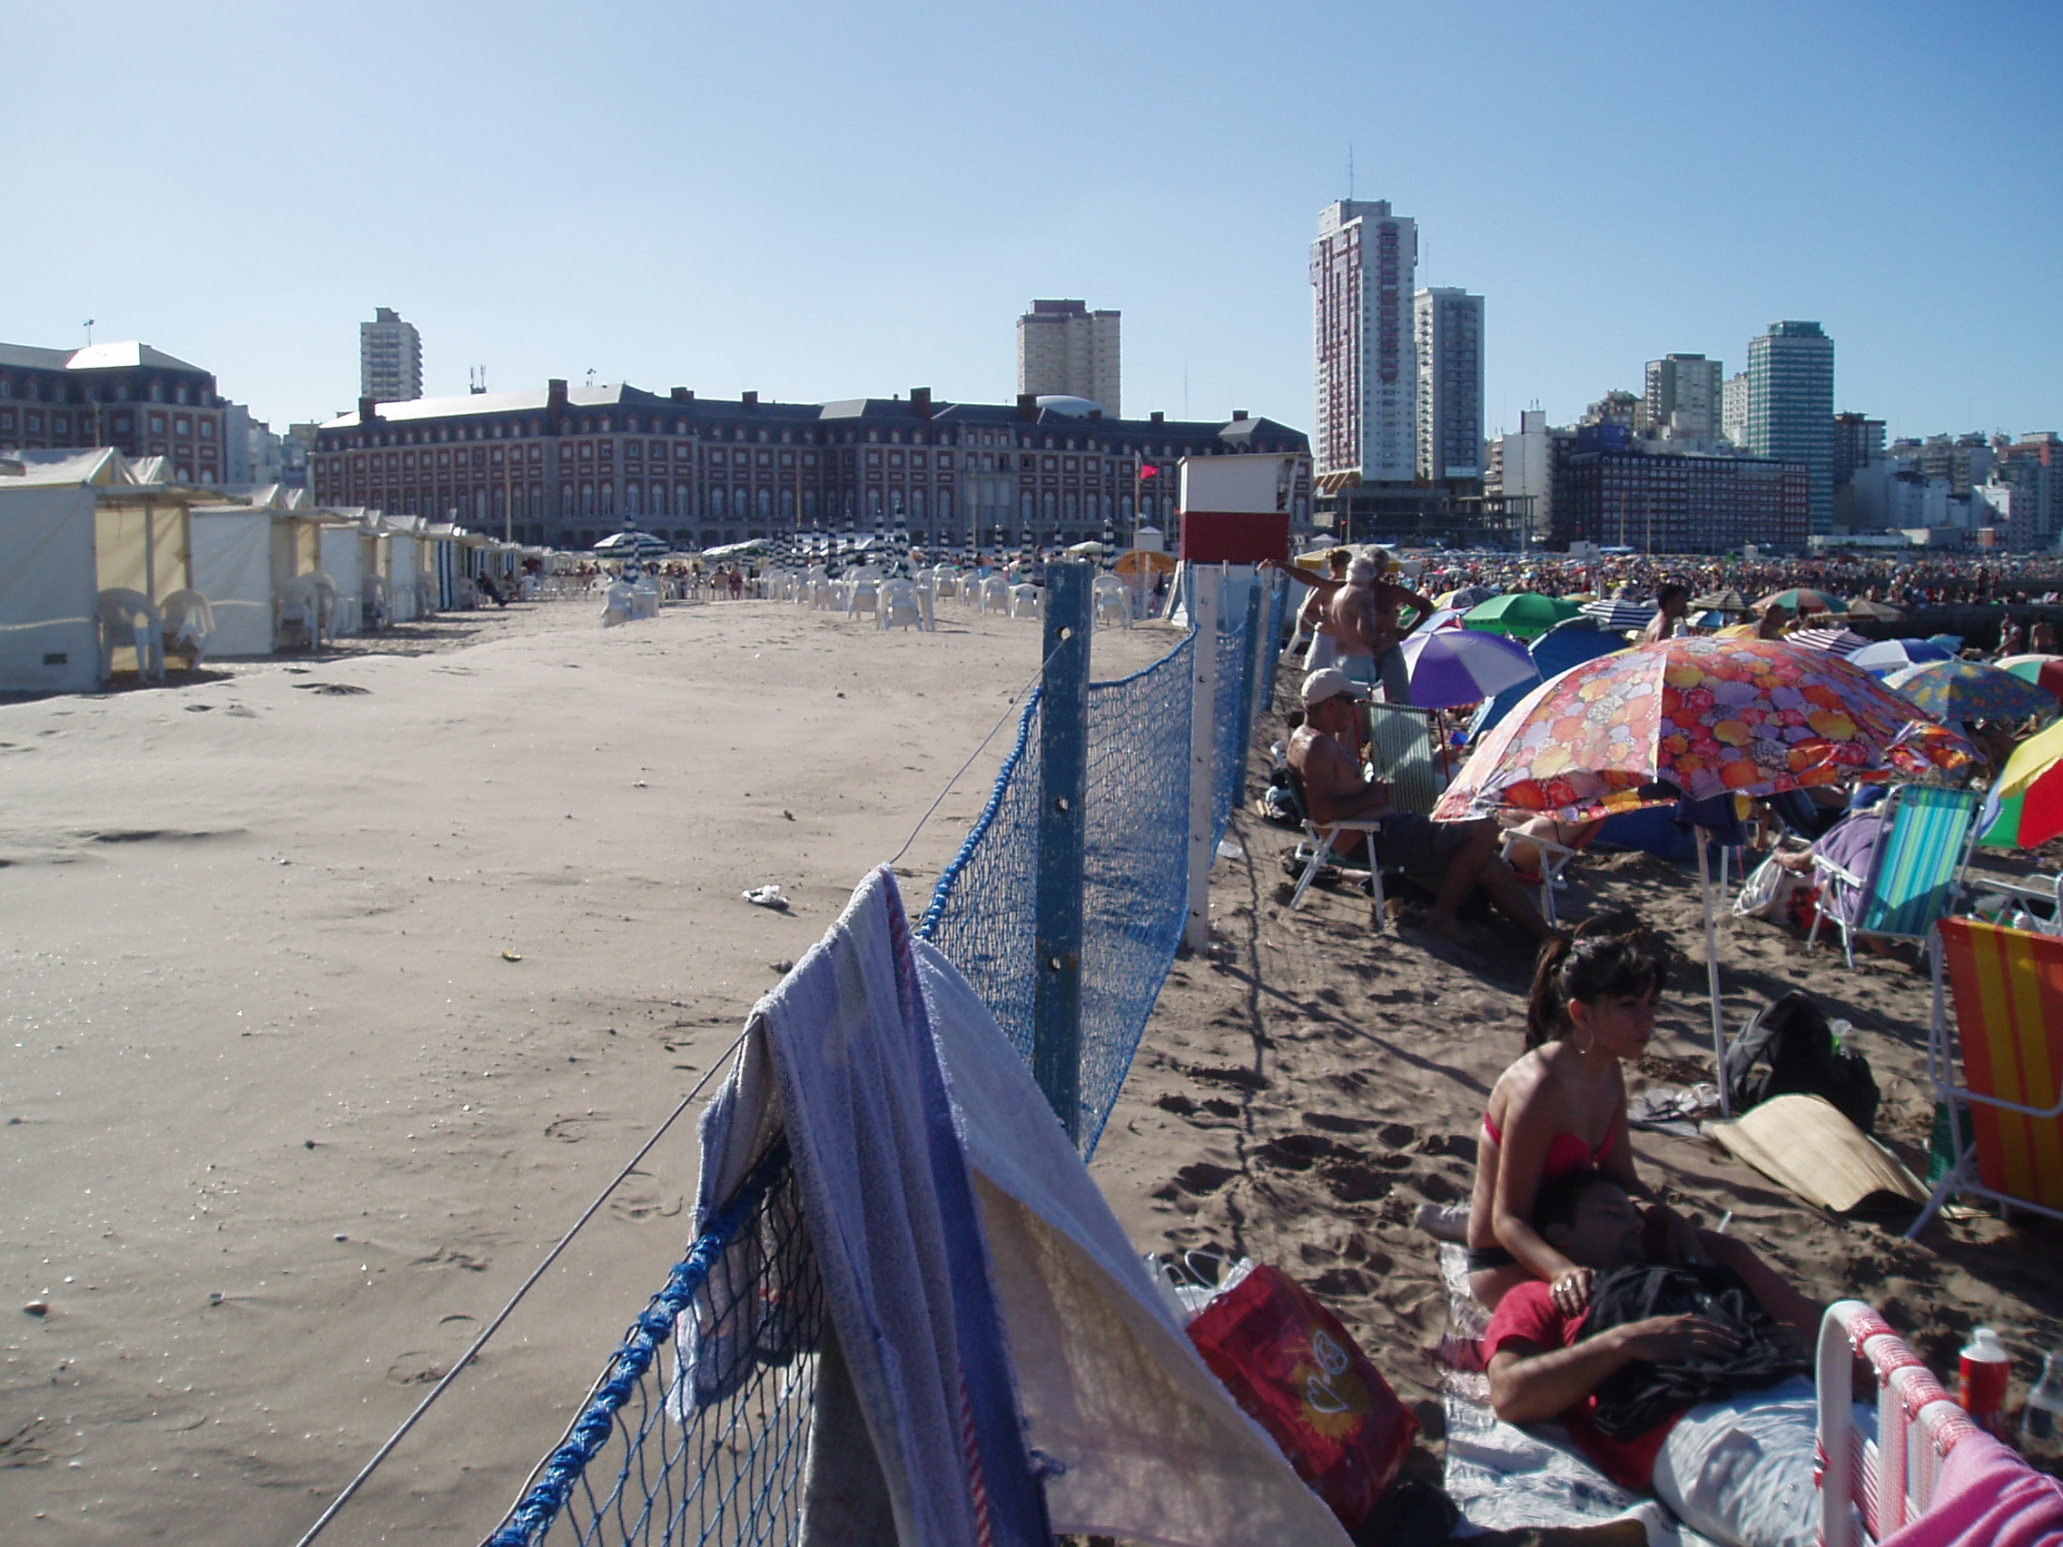
Imagen I. Frente costero de las playas céntricas de Mar del Plata desde el límite entre playa pública y privada en Playa Bristol. 31 de enero de 2010. Foto: Javier M. Ordoqui

RESUMEN
En estas investigación se realizará un estudio de las transformaciones en el frente costero de Mar del Plata en el Partido de General Pueyrredón, Provincia de Buenos Aires. Estas intervenciones han sido materializadas por actores sociales como el Estado, organizaciones y agentes puntuales, capaces de transformar el territorio desde diversas formas de gestión directa o indirecta, sucedidas durante distintas etapas geohistóricas atravesadas por la ciudad en su recorte territorial y en su contextualización con diversas escalas.
Además se caracterizarán sectores de la costa marplatense para analizar los impactos del desenvolvimento del turismo de sol y playa y su relacionamiento con la construcción del territorio en Mar del Plata. Otro de los objetivos será establecer las causas del deterioro urbano- ambiental de las áreas de estudio debido a la crisis del turismo masivo desde la década de 1970 en adelante.
El planteamiento de recomendaciones, estrategias y acciones de aplicación sobre la temática abordada será realizada desde una concepción integral del territorio mediante un enfoque prospectivo y generar así conocimientos para la generación de herramientas de gestión territorial y urbano- ambientales.

PALABRAS CLAVES
Turismo masivo – gestión territorial – frente costero – Mar del Plata

Introducción
La evolución de Mar del Plata desde fines del Siglo XIX en adelante ha sido establecida por marcos distintivos, desde una visión totalizadora que abarque el plano político- institucional, el físico- natural, el relacionamiento de los actores sociales, que enmarcados dentro de distintos contextos fueron transformando el territorio en su conjugación multiescalar: procesos locales, regionales, nacionales y globales han manifestado sus implicancias sobre lo real, lo vivido en la ciudad.
El frente costero de una ciudad turística territorializada por la actividad turística ha pasado por diversas formas de gestionar su costa y sus playas, relacionada con cada unas de esas etapas desarrolladas desde su surgimiento, la gestión del territorio ha acompañado las fases con las modificaciones urbanísticas realizadas, al dotar de características diferenciales a ciertas porciones de su despliegue litoral. La actividad turística de sol y playa ha cumplido una función hegemónica de las políticas aplicadas en la administración de los recursos costa y playa, además de una clara influencia sobre los procesos urbanos desarrollados en Mar del Plata intensivamente a lo largo del Siglo XX.
El área de estudio del presente trabajo de investigación abarca sectores problemáticos y de suma complejización de la costa y la zona de playas de Mar del Plata y el Partido de General Pueyrredón en relación a como se ha configurado este espacio mediante el turismo de sol y playa y su influencia en la forma de ocupación del frente costero.

Acerca del concepto de Territorio
El territorio necesita de múltiples aportes teóricos- metodológicos para el abordaje de las realidades territoriales. El análisis debe avanzar hacia aportes para un enfoque necesario para criterios de desarrollo territorial, la interacción social, el territorio usado, para abordar la problemática de la gestión desde una mirada totalizadora de los procesos que involucran transformaciones en el espacio. Surge así una clara acepción a la noción de territorio de Sergio Schneider e Ivan Peyré Tartaruga: “el territorio se define como un espacio determinado por relaciones de poder, determinando, así, límites de fácil delimitación (evidentes), ora no explícitos (no manifiestos), y que posee como referencial el lugar; es decir, el espacio de la vivencia, de la convivencia, de la copresencia de cada persona. Y considerando el establecimiento de relaciones internas o externas a los respectivos espacios con otros actores sociales, instituciones y territorios.” (Schneider, S; Peyré Tartaruga, I. 2006). Una definición aún más clara sobre el concepto de Territorio es realizada por Ricardo Abramovay: “Los territorios son el resultado de la manera como las sociedades se organizan para usar los sistemas naturales en los que se apoya su reproducción, lo cual abre un interesante campo de cooperación entre las ciencias sociales y las naturales para el conocimiento de esta relación” (Abramovay, R: 2006). Define al territorio como un elemento reproductor de vida y plantea un desafio: la reunión, la síntesis científica, tan promulgada por quienes promulgan por el trabajo inter- pluri o trans- disciplinar.
Bajo una noción totalizadora del territorio, el análisis de los procesos de escala local se ven enriquecidos, por la perspectiva de trabajo multidimensional y multiescalar que propone el enfoque territorial. Así se podrá vislumbrar como los lugares evidencian la existencia de actores sociales hegemónicos extraterritoriales, que se implantan en el territorio apropiándose de valores, rasgos culturales y sociales del lugar, creando una representación de la realidad falsa proyectada sobre sectores de la población. El rol de los actores locales cobra importancia porque aquellos actores de la sociedad local que juegan un rol hegemónico e interactúan en el territorio con la misma lógica que los extraterritoriales, usufructúan las mismas verticalidades. Pero también desde la sociedad local surgen nuevas formas de acción y de gestión en marcos de mayor participación y de horizontalidad; dentro de la escala de análisis local conviven verticalidades generadas por la escala global, generalidades y particularidades de la escala regional, que dejan así una impronta heterogénea en lo local; de este modo se define a la sociedad local como “un conjunto de individuos y grupos con poderes diferenciados, en función de riqueza, normas y valores. Las diferencias entre actores se objetivan (en recursos, tipos de bienes, posiciones sociales de los actores), se institucionalizan en reglas de juego formales e informales y se subjetivan en modos de pensar, modos de hablar, modos de relacionarse, modos de ver (puntos de vista) que son propios de la posición social de cada actor. (Madoery, O. 2008)
La importancia del rol que se lo otorga a los actores sociales proactivos es crucial para entender la importancia que tendrá el estudio de las relaciones entre los actores, sus contradicciones y roles a la hora de proponer, participar para el cambio de una realidad. “Lo importante aquí es que los actores no son solo meros reproductores de las estructuras en que están insertos, sino que tienen la capacidad de alterar la correlación de fuerzas dentro de un determinado campo, imponiendo un nuevo modelo de relacionamiento recíproco como base de su cooperación” (Abramovay, op cit). Las existencias actuales en un territorio están dadas por la articulación en ese momento histórico de los actores, pero que en su contradicción, en sus luchas hacia el interior de su campo, el territorio puede verse reconfigurado en nuevas existencias: “En primer lugar podemos analizar lo que está ahí, las existencias del territorio usado, el territorio tal como es hoy utilizado a partir de una articulación de variables de la época... En segundo lugar, deberíamos estar atentos al movimiento; es decir, cómo el territorio está siendo usado y cómo podría ser usado. En otras palabras, una mirada sobre las posibilidades del período histórico que vivimos, que pueden o no volverse existencias.” (Silveira, 2007).
La interacción de los actores sociales en su horizontalización, las verticalidades que algunos actores imponen en el territorio, propone una nueva forma de aprender el estudio de la problemática del turismo de sol y playa en la Provincia de Buenos Aires, conjugando en su estudio diferentes escalas de análisis y distintas dimensiones que se ven plasmadas en las problemáticas territoriales investigadas. Una visualización de Mar del Plata y el Partido de General Pueyrredón desde una perspectiva territorial sobre el turismo será importante para efectuar su oportuna conexión teórico- empírica. Los estudios socioterritoriales del turismo implican investigar los aspectos sociales y ambientales en conjunto, donde los roles de los distintos actores sociales vinculados al turismo construyen nuevas territorialidades que conlleva a nuevas caracterizaciones ya que las particularidades y diversidades del ambiente costero se reterritorializan.

La Gestión y la gestión territorial
La gestión definida a priori como instancia burocrática realizada desde el interior de organizaciones y organismos públicos y privados dedicadas a la acción de administrar y que definida en esa instancia dejaría excluida la participación desde espacios científicos y por ende del trabajo transdisciplinar en los procesos de planificación. Para acercarse a una primera aproximación de “Gestión Territorial” se deben incorporar las estrategias, medidas y acciones que se llevan a cabo en la transformación del territorio, que abren las puertas para la incorporación del pensamiento sintético y transdisciplinar a la planificación y transformación de las problemáticas que deben atenderse según las necesidades de la sociedad.
Una definición más clara para el concepto de gestión es importante para profundizar la dimensión territorial del mismo: “Es una administración referida a territorios o lugares donde racionalidad y creatividad de actores referentes o promotores se hibridan (explans, lo que explica); la gestión se expresa a través de acciones intencionadas, donde participan la valorización, la apropiación, la organización, la comunicación y la proyección de y entre los actores, resignificando conciencias, acciones y objetos (explanandum, lo que debe ser explicado” (Bozzano, H. 2009). Esta conceptualización permite complejizar el análisis de gestión, al acercar la idea de creatividad, se exime a la gestión de ser nada más que un ámbito administrativo, lo creativo impone una gestión pensada, científica y de aplicación sobre realidades y problemáticas concretas, por ende de carácter territorial.
Entonces la gestión territorial debe ser entendida desde su concepción totalizadora de los procesos y problemáticas donde interviene y media entre los actores y sus racionalidades e intereses, sus percepciones y representaciones para la transformación de esas realidades. Al incorporar estas nociones a las políticas de gestión desde las territorialidades, se involucra el análisis de la gobernabilidad, en relación a la participación ciudadana en la elaboración de proyectos, en el fomento de herramientas de cambio social, en la intervención misma de los actores en la gestión de sus demandas: “el enfoque territorial es permeable a las nociones de gobernabilidad (interacción y regulación entre actores, instituciones y Estado) y de concertación social o coordinación de intereses de actores en un espacio determinado que es el territorio. La gobernabilidad como la partipación pasan a ser entendidas como de fundamental importancia para determinar el nuevo papel de las organizaciones e instituciones locales.” (Schneider, Peyré Tartaruga, op cit).
El rol de los actores sociales en los conflictos y en la participación de ellos en la gestión a través de la formulación de herramientas en un marco de planificación permite integrar a los sectores proactivos en los intentos de resolución, por lo menos en la escala local. “Los actores sociales se desenvuelven en situaciones de acción, con medios y fines diferenciados, que contribuyen a conservar o transformar la estructura, modificar las reglas de juego, hacer predominar sus interpretaciones... no son simplemente categorías sociales separadas del cuerpo que las contiene o recipientes pasivos de intervención, sino participantes activos que procesan información y formulan estrategias en su relación con varios actores locales y con personas e instituciones de “fuera” de lo local.” (Madoery, op cit).
Las territorialidades, los actores proactivos que buscan la horizontalidad de la participación y la gestión, actores locales y extraterritoriales que hegemonizan la toma de decisiones, los sectores sociopolíticos que aún no consiguen optimizar el funcionamiento de sus organismos de la mano de una democratización del territorio en la toma de decisiones, necesitan estar vertebradas en una teoría abarcativa de todas las dimensiones que debe tomar la gestión. “Una teoría de la gestión – y su intervención asociada- simultáneamente sólida en el plano teórico y útil en la práctica, que genere transformaciones mediante procesos en personas y lugares, supone hacer consciente y explícitos la naturaleza y el alcance de la transformación pretendida, sea tanto virtuosa, como viciosa, la concepción y los ejes de análisis de la gestión y el plan de trabajo o la planificación de actividades con pautas claras de organización, administración o gerenciamiento.” (Bozzano, H. op cit).

La gestión del territorio en ciudades balnearias
El trabajo realizado sobre la evolución histórica de Mar del Plata y el Partido de General Pueyrredón en las políticas de gestión aplicadas en relación a la ocupación del territorio y su relación profunda con las transformaciones vividas en su frente costero está relacionado con algunas variables conectadas con el desarrollo urbano- social de la ciudad balnearia dentro de los asentamientos turísticos- balnearios del litoral marítimo de la Provincia de Buenos Aires. El conjunto de ciudades balnearias bonaerenses está compuesto por Mar del Plata, Miramar, Necochea, Pinamar y Villa Gesell ; con características como la contaminación de sus playas y el mar, la masificación del uso de sus playas, la edificación intensiva sobre el frente costero, las construcciones duras en las arenas y la erosión antrópica de sus costas, componentes del deterioro urbano- ambiental de sus costas. Las ciudades balnearias tienen un alto nivel de promoción turístico, un fuerte proceso de urbanización y de crecimiento poblacional, algunas han diversificado su economía, intensa intervención sobre el medio físico- natural.
Para el caso particular del estudio del frente costero marplatense se han planteado distintas etapas históricas de su desarrollo correlacionando variables urbanísticas, geográficas, ambientales, turísticas y sociales en la diferenciación de cada etapa y el análisis en profundidad de cada uno de los períodos. La primera etapa abarca el período de las primeras ocupaciones del territorio y su proceso fundacional (1860- 1880), luego la transformación de la pequeña comarca de asentamientos rurales cercanos a villa balnearia para la aristocracia rioplatense (1880- 1930), como tercera etapa aparece la masificación del turismo, la intervención profunda sobre la costa, la presencia activa del Estado y el crecimiento urbano de la ciudad (1930- 1970); la cuarta etapa comprende los primeros momentos de crisis urbano- ambiental de la ciudad y la pérdida de hegemonía de Mar del Plata como espacio turístico de sol y playa en Argentina y las distintas medidas llevadas a cabo desde la gestión para recuperar el brillo perdido (1970- 2001) y una quinta y actual etapa (2001 en adelante) que intenta abarcar las nuevas formas y tendencias urbanas y turísticas en la ciudad, las reformas realizadas en su frente costero; en un franco crecimiento de la escala global en relación con las políticas de orden local en la forma de gestionar y concebir el espacio costero.

Primera etapa: Gestión de apropiación fundacional
El territorio que abarca el Partido de General Pueyrredón sufrió una infinidad de loteos durante las primeras décadas del Siglo XIX. La primera ocupación se dio hacia 1856 cuando empresarios portugueses representados por Coelho de Meyrelles compraron estas tierras e instalaron un saladero en la actual zona de San Martín y Boulevard Marítimo. Hacia 1860 Patricio Peralta Ramos compró estas tierras y siguió las tareas del saladero, el sitio aún no era más que una pequeña aldea. La oficialización del poblado no fue simple, ya que existían pujas entre los propietarios rurales de la zona para lograr el permiso de fundación. Juan A. Peña lo obtuvo en 1864 y fue el encargado de presentar el proyecto ante el gobierno provincial e iba a seguir la modalidad de fundación predominante; sobre tierras fiscales; pero Patricio Peralta Ramos reclamó ante las autoridades provinciales las tierras del denominado Lote XIII, donde se iba a realizar la fundación, afirmando que esas tierras no eran fiscales sino de su propiedad. El lote destinado a la fundación era una franja de terreno pegado a la zona de costa que había quedado deslindado en las primeras mensuras realizadas pero luego incorporado a las tierras que en 1860 había comprado. En ese lote se venían desarrollando las actividades más importantes del poblado como el saladero, corrales, depósitos, muelle y principales edificaciones. “En tierras fiscales se encontraba en núcleo de las actividades más importantes de la comarca, el puerto, junto al cual ya comenzaba a consolidarse el poblado iniciado con el primer saladero y que más tarde sería reconocido oficialmente a través de las gestiones de Peralta Ramos” (Mantobani, 2001)
Peralta Ramos entre 1872- 73, se encargó de la construcción del cementerio, la capilla y realizó la donación del terreno para la primera escuela pública. Peralta Ramos gestionó la cesión desde el estado provincial de las tierras para la fundación del pueblo y en 1874 consigue el permiso para fundar el poblado, realizándose así la oficialización del centro de población preexistente. Ese permiso para la fundación bajo tierras privadas estableció que quedase bajo su mandato el precio de las tierras y si se vendían o no los terrenos emplazados en la ciudad. Este hecho singular de la fundación sobre tierras privadas y sus consecuencias, si bien no respondió al modelo de fundación histórico de la época (estatal sobre tierras fiscales), no fue un caso aislado, ya que “en muchos pueblos de la zona se repitió esta dinámica en la que un particular era el dueño de las tierras sobre las que posteriormente se fundaban ciudades y cuyo loteo implicaba un excelente negocio para el fundador. Así Lobería fue fundada sobre las tierras de N. Dasso, Miramar sobre las de Fortunato de la Plaza o Balcarce sobre las de G. Lezama” (Bartolucci, 2002).
La gestión del territorio en este períodos estuvo marcado por actores sociales puntuales, individuos o grupos familiares destacados del poder terrateniente de la zona, los conflictos que se generaron entre ellos mismos, sus vinculaciones con el poder político central de Buenos Aires y La Plata y la ausencia en el plano jurídico- institucional del poder político en la apropiación de recursos de uso común como la costa apropiada por el fundador y las tierras de las primeras edificaciones.

Segunda etapa: Gestión del proyecto turístico exclusivista
Mar del Plata fue convirtiéndose en el principal centro turístico de Argentina desde 1880 cuando se montó su conexión con los círculos de poder de Buenos Aires. El poblado se consolidó como el sitio de veraneo para quienes dirigían el destino del país, dejando de ser un espacio marginal pampeano. Ese pequeño poblado se transformó en el primer asentamiento turístico- balneario del Sudeste Bonaerense, diferenciándose de las ciudades pampeanas existentes con anterioridad, “no en lo concerniente a las características de su trazado, sino en cuanto a una nueva forma de establecer la articulación entre sociedad y naturaleza, a través de la cual las actividades productivas como el significado de estos asentamientos se fundamentan en la incorporación de un nuevo recurso natural al sistema económico y a la cultura urbana: las playas. Estas se incorporaron como recurso natural capaz de animar la economía urbana, pero así también puede hablarse de una invención de la playa como nuevo recurso cultural asimilado primeramente por la clase alta” (Mantobani, 2004).
La llegada de Pedro Luro y sus hijos a la zona con la compra de los terrenos a Peralta Ramos en 1877 posicionó a Mar del Plata como el sitio de descanso estival al estilo de los balnearios europeos. El balneario se consolidó con la llegada del tren en 1886 y la inauguración del Bristol Hotel (en la actual zona del Bristol Center) en 1888. Desde la aparición de los Luro la venta de tierras se hizo mucho más rápida y la ciudad fue impulsando su crecimiento urbano: “Ya a comienzos del Siglo XX se construye un hipódromo, emprendimiento al que se suma el barrio Las Avenidas y el proyecto de barrio aristocrático en Playa Grande, ambos gestión de Pedro Luro, propietario de estas tierras” (Cacopardo y Nuñez, 2001). Luro extendió el trazado de la ciudad hacia el sur, con el avance urbano hacia la zona de Playa Grande, sino también al impulsar la Ley 6.499 que marcaba el traslado del puerto hacia el sur.
Sobre el sector del frente costero además de la existencia del Bristol Hotel como gran obra arquitectónica, surgieron los primeros artefactos urbano- costeros como el Paseo General Paz, y la aparición de una intervención que iba a caracterizar a Mar del Plata a lo largo de su historia: sus ramblas de la zona céntrica; se sucedió una evolución de las mismas, desde la primera rambla de madera que fue destruida por la acción del mar, la rambla francesa luego reformada y renombrada como Rambla Pellegrini y la Rambla Bristol en sintonía con el emplazamiento en las arenas sobre la playa Bristol de las clases altas altas. Durante esta etapa se produce la primera transformación intensiva del frente costero desde la zona de La Perla hasta la loma de Stella Maris en la zona del Cabo Corrientes y hasta Playa Chica con la construcción de los grandes chalets bajo el estilo arquitectónico francés y también español, estilos a los que luego se sumó el llamado pintoresquismo marplatense, donde se plasmó una configuración nueva basada en la combinación de elementos arquitectónicos de los otros estilos.
En este período también se dieron los primeros avances hacia lo que se conocía como sur de la ciudad: el actual barrio Playa Grande y Los Troncos. En sus cercanías se originó el traslado del puerto desde la zona de las playas céntricas y se empezaban a dar incipientes pasos de ocupación de las clases altas ante el crecimiento que ya iba denotando el centro. El territorio vio plasmado la racionalidad de los actores sociales hegemónicos en la transformación y ocupación del mismo bajo un modelo de gestión basado en la apropiación del medio en relacionamiento con la nueva configuración que había tomado Mar del Plata desde fines del Siglo XIX como villa balnearia exclusivista.

Tercera etapa: Gestión e intervención territorial intensiva
La crisis económica mundial de 1930 y los procesos de cierre de mercados provocados por las dos guerras mundiales del Siglo XX originaron la creación de mercados internos y procesos de industrialización; así se instaló el Estado de Bienestar en Argentina y desde el Estado se procuró a Mar del Plata como sitio del ocio recreativo con una estructura montada alrededor del turismo masivo. Así se dio la aparición de nuevos actores sociales provenientes de capas sociales populares y medias que se insertaron en el trabajo y en la recreación. Este hecho provocó que el espacio que funcionaba como epicentro del turismo, “La Rambla Bristol”, dejase de ser reducto de descanso para la elite, que jerarquizó nuevas playas y un nuevo hábitat: el complejo Playa Grande y el barrio Los Troncos en la década de 1930.
La ciudad vivió en los años treinta un gran crecimiento en la magnitud de los proyectos y obras, como la inauguración de la Ruta 2 en 1938, transformándose en un vector claro para la llegada masiva de contingentes desde la ciudad de Buenos Aires y su área metropolitana. En el transcurso del gobierno de los conservadores de la década de 1930, Playa Grande se convirtió en el “sur cercano” y la zona del Faro de Punta Mogotes en el “sur lejano”, mediante la concreción del Parque San Martín en Playa Grande y la construcción de la Ruta 11 entre 1937 y 1939 y la parquización de una parte de ese recorrido, valorizando sectores todavía alejados de la urbe. En el lapso de gobierno de los conservadores se originaron procesos para abrir el espectro de turistas que arribaban, ocasionando un gran crecimiento poblacional de la ciudad: “La dinámica de la reactivación económica y social produjo el florecimiento de las empresas constructoras, comercios, hoteles y fábricas. Situación a partir de la cual, la ciudad se convierte en un centro receptor de población cuyo origen fue preferentemente el de otras regiones del territorio bonaerense” (Pastoriza, 2003).
Durante los gobiernos peronistas (entre 1945 y 1955) se dio el paso definitivo para el surgimiento y expansión del turismo social, los gobiernos de Perón enhebraron las políticas que iban a ser precisas para materializar esa masificación del descanso veraniego en la “ciudad feliz”. “Lo novedoso del peronismo fue darle un marco legal más preciso y que, mientras hablaba de abrir el balneario a los trabajadores, posibilitaba la concreción del veraneo de las clases medias argentinas” (Pastoriza, 2002). La apertura de la que ya era una ciudad turística desde las clases medias a las populares se dio durante esos gobiernos, con el Estado como principal núcleo dinamizador de la Mar del Plata de masas.
En relación a la política de gestión sobre el frente costero durante el gobierno conservador se impulsaron cambios en el escenario costero que transformarían no solo el paisaje del frente sino también los modos y las formas que el turismo había tenido hasta principios del Siglo XX. El nuevo complejo balneario construído paras las clases altas fue Playa Grande, con su continuidad espacial hacia la zona urbana del barrio residencial Los Troncos, que fue creciendo simultáneamente al balneario. Se necesitaba urbanizar un nuevo sector de playas y trasladar desde el centro la residencia estival de los turistas y la residencia de la burguesía local. “El cambio en la geografía social tuvo su correlato en lo espacial: las aristocracias “huyen” ante el avance de los nuevos ricos hacia Playa Grande trasladando sus villas bucólicas en el barrio “Los Troncos”, un refugio que les habían preparado los propios gobernantes. Y los recién llegados se instalan en la soñada Playa Bristol, el núcleo del veraneo aristocrático que se desvanecía.” (Pastoriza, op cit). Los cambios arquitectónicos de los grandes artefactos costeros se vieron plasmados en la zona céntrica con la demolición de la antigua Rambla Bristol y del Paseo General Paz, para darle lugar a una obra de magnitud e impacto: la Rambla Bristol Casino- Hotel Provincial, que cambiaría para siempre la fisonomía de ese sector.
El Estado durante todo el período toma el liderazgo en la transformación del frente costero y también desde lo social con las políticas tendientes a la incorporación de las clases medias y populares al turismo. Pero los actores sociales de poder hegemónico de la anterior etapa no desaparecieron, sino que se reconfiguraron territorialmente hacia otras zonas de la ciudad, jerarquizadas por la huída hacia el sector sur de las élites veraneantes. Los primeros grandes actores sociales que funcionaban casi individualmente o través de grupos en la toma de decisiones toman un rol secundario por la importancia que tomaron las políticas de gestión llevadas adelante desde lo estatal.

Cuarta etapa: Gestión de la crisis del turismo masivo
Al turismo masivo que se expandió Mar del Plata desde 1930, le sobrevinieron momentos de crisis, vinculados a lo político, económico, social y cultural en el mundo. “El turismo masivo aceleró el desarrollo regional y jerarquizó ciudades con la creación de estructuras sobre el espacio; en estas intervenciones territoriales, generalmente la variable ambiental no fue tomada en cuenta. La naturaleza, de acuerdo a los cánones culturales vigentes, debía ser doblegada y conquistada, de forma que la urbanización era vista como un avance civilizador de las posibilidades del hombre sobre la naturaleza.” (Cicalese, 2002). Mar del Plata fue modelada territorialmente por el turismo masivo y su florecimiento durante gran parte del Siglo XX. La ciudad creció en lo urbano y lo poblacional con la masificación del turismo. Ese crecimiento de Mar del Plata modificó el paisaje urbano característico de la zona costera vinculada al turismo de sol y playa. La actividad de la construcción se erigió como uno de los bastiones de las actividades vinculadas a lo turístico, sustentado en factores ligados al contexto nacional que posibilitaron ese crecimiento: “uno de carácter económico, que fue el crédito subsidiado y otro de orden legal, que se dio a partir de la sanción, en 1947, de la Ley de Propiedad Horizontal” (Cicalese, 2001).
Las escenas de apogeo en Mar del Plata se verían trastocadas con la crisis económica que vivió Argentina desde la década de 1970. La ciudad sintió estas modificaciones en las estructuras y además se denotaban signos de crisis ambiental- urbana en la ciudad por el estado y erosión de sus playas, la falta de cuidado y remodelamiento del sector urbano. En lo económico se tradujo en la pérdida de rentabilidad de los veranos para los empresarios y comerciantes, con la caída en los ingresos de los sectores populares. Mar del Plata ya no se encontraba sola en el litoral marítimo bonaerense, los nuevos asentamientos fueron creciendo lentamente en las décadas anteriores, hacia fines de los setenta se destacaba el crecimiento de Villa Gesell, Pinamar y las localidades balnearias del Partido de la Costa: En este contexto Mar del Plata no solo tenía competencia puertas adentro sino también con el turismo emisivo hacia Brasil.
Con el agotamiento del modelo turístico masivo, comenzaron un ciclo de obras tendientes a mejorar las condiciones ambientales del sector costero. Durante la Dictadura se efectuaron obras de mejoramiento sobre el recurso playa: “Los muros de contención, construidos en 1974, en el sector norte no habían logrado revertir la abrasión marina sobre playas y acantilados, amenazando incluso el camino costero. Entre 1976 y 1979 el Departamento de Obras Marítimas (Dirección de Hidráulica Provincial) ideó una protección fundando escolleras que en poco tiempo moldearon nuevas playas frente a Parque Camet y permitieron el resguardo de la Avenida Costanera y la Ruta Provincial Nº 11” (Cicalese, op cit). También se dio el reembellecimiento de paseos céntricos costeros como la Peatonal San Martín, las playas de La Perla, Varese y en Cabo Corrientes con la demolición de los restos de hoteles que habían funcionado sobre la playa, concretándose el Paseo Costanero Jesús de Galíndez. Hacia fines de la Dictadura se originó el proyecto balneario de Punta Mogotes con la transformación de una zona de playas, médanos vivos y lagunas en una obra de gran intensidad sobre el medío físico- natural.
La vuelta a la Democracia en 1983 encontró una ciudad cambiada, aunque las obras de los setenta no llegaron a redinamizar a Mar del Plata. Durante las intendencias del radicalismo en los ochenta se continuó con las obras de defensa costera y mejoramiento donde se dan los vertidos de la red cloacal sobre el mar con la construcción de la planta de efluentes cloacales. En lá decada de 1980 bajo la intendencia de Angel Roig se realizó el proyecto de embellecer la zona de La Perla con la construcción de un nuevo complejo. El proyecto sufrió cambios en el contrato original y recién fue terminado a principios de 1990. En este ciclo fue característico el empuje hacia La Perla y el Norte, zona marginal en las playas marplatenses.
En los noventa se continuó con la búsqueda de recobrar la vitalidad de los “tiempos dorados” de la ciudad. La llegada de las cadenas hoteleras de 5 estrellas entre 1993 y 1995 es un ejemplo de ello, con la construcción del Sheraton y Costa Galana en Playa Grande. También se realizaron los Juegos Deportivos Panamericanos en 1995 con la reformas realizadas en el Parque Municipal de Deportes y obras de mejora en accesos a la ciudad y zona céntrica. En 1996 se recuperó la realización del festival internacional de cine, se emprendió el refulado de arena en las playas Bristol, Varese y Playa Grande en 1998 y la inaguración de la Autovía Nº 2 en enero de 1999. La estrategia política de vinculación de los gobiernos locales con el gobierno central para la concreción de obras y el impulso político para fortalecer la imagen de la ciudad se dio primero durante la intendencia de Mario Russak a comienzos de los noventa y entre 1997 a 2001 con el radical Elio Aprile con la gobernación bonaerense peronista.
Mar del Plata durante los noventa evidenció una crisis de tres vectores: crisis ambiental- costera sin resolverse; profundización de la caída de los sectores veraneantes por la recesión económica y el marco cambiario que perjudicaba a Mar del Plata en su competencia con sitios ubicados en el extranjero. Las políticas desde la gestión acumularon proyectos que intentasen la recuperación tanto en lo económico como en lo urbano ambiental de la ciudad y el impacto positivo hacia la sociedad local que tendrían esas políticas. El estado volvió a ejercer un rol importante en la realización de obras de mejoras, pero ahora sumamente vinculado a la promoción de Mar del Plata dentro de las verticalidades generadas por la escala global, además el sector privado local histórico volvió a tomar escena (la propiedad privada de las playas del sur en los descendientes de Peralta Ramos es un ejemplo), aparecen, jugando roles de importancia en la gestión estatal hacia sus interes, actores sociales locales que se vieron beneficiados por el modelo turístico masivo (concesionarios de unidades balnearias, empresas constructoras, agrupaciones comerciales, sector inmobiliario y hotelero, etc) que se convirtieron en actores vinculados con lo estatal a nivel local; y los actores sociales extraterritoriales que empiezan a crecer desde la década de 1990 de la mano de la globalidad.

Quinta etapa: Gestión desde las verticalidades y surgimiento de horizontalidades
Luego del verano 2002 los actores sociales dinamizadores del turismo, reconfiguraron sus estrategias adoptadas en los espacios de playa. La concepción tradicional del balneario con su espacio de sombra para veraneantes, restaurantes, comercios, fue cambiando durante los últimos años de los noventa y los primeros años del Siglo XXI. Estos proyectos tendieron a la jerarquización de las playas del sur, donde en la actualidad se dan los paradores. Otra franja de playas jeraquizadas por obras estatales fue el sector de Varese, revalorizado mediante intervenciones territoriales realizadas con créditos recibidos desde el Estado para la preparación de Mar del Plata como sede de la Cumbre de las Américas en noviembre de 2005. Varese ya había recibido mejoras con el refulado de arena de la década de 1990, pero aún faltaba redinamizar el sector desde lo urbanístico de su frente costero.
Este sector junto a Playa Grande han recibido durante los últimos años esfuerzos para su jerarquización, en Varese durante fines de 2009 se realizaron obras sobre su barranca verde, sector parquizado que había sido recuperado durante los setenta, donde hasta ese entonces existieron edificaciones sobre su barranca, algunas de ellas en estado de abandono. Ese espacio verde recuperado desde la gestión estatal ha sido apropiado por gran parte de los usuarios de las playas y de la costa para descanso y para disfrute del entorno paisajístico que ofrece el sector, pero estas obras han reutilizado parte del parquizado para nuevas instalaciones comerciales y para la construcción de nuevas bajadas para mejorar la accesibilidad desde la costa hacia la playa.
Entre 2004 y las semanas previas a la Cumbre se llevaron a cabo las únicas grandes obras de esta primera década del Siglo XXI. Se efectuaron mejoras en el Aeropuerto, en la accesibilidad de la Ruta 2 y la repavimentación de arterias. También se efectuaron obras en las playas céntricas de la ciudad, cambios en la zona de Punta Iglesia con la transformación de sus antiguos piletones en la Plaza de las Américas y su puente colgante. Otra área con mejoras fue el complejo Rambla Casino- Hotel Provincial, con la remodelación y recuperación del hotel finalizada hacia 2008, el cual hacia principios de 2009 fue concesionado por el gobierno bonaerense a una cadena internacional de hotelería, que a su vez es representada en la ciudad por una importante firma local que posee parte de las concesiones del sector (actividades lúdicas, unidades comerciales y balnearias), emprendimientos hoteleros, sobre el frente costero en el sector céntrico y en Playa Grande y empresas de medios de comunicación más importantes de la ciudad.
En estos primeros años del Siglo XXI en la zona de Playa Grande se han dado diversas modificaciones sobre su frente costero y el entorno paisajístico de sus sector de playa. Sobre la Escollera Norte del Puerto ha sido proyectado apoyado por el gobierno municipal, provincial y nacional, el traslado de los emprendimientos de la nocturnidad de la calle Alem hacia terrenos de la escollera. Este proyecto ha sido apoyado por gran parte de los empresarios de los bares y restaurantes de Alem mediante la Cámara de bares y restaurantes de Playa Grande y ha sido motivado por el Estado para intentar solucionar los problemas que la nocturnidad ha aportado a los vecinos del barrio Playa Grande y Los Troncos por el crecimiento comercial no sólo de la calle Alem sino por sus paralelas, Bernardo de Irigoyen y Aristóbulo del Valle y sus perpendiculares desde Rodríguez Peña hasta Almafuerte (7 cuadras) y la transformación de la zona desde mediados de la década de 1990 y profundizado desde los primeros años del Siglo XXI en un área netamente comercial, en detrimento de la tradicional vida residencial del barrio.
El proyecto de traslado de la nocturnidad se encuentra en tratamiento en la Municipalidad y ha encontrado fuerte rechazo no solamente en usuarios y en pequeños comerciantes de la zona, sino también en ex integrantes del Plan Estratégico, la Armada Argentina y su centro de investigaciones navales, integrantes del INIDEP, las cámaras comerciales de la Pesca, etc. El gobierno municipal de Gustavo Pulti, intendente desde diciembre de 2007, recién ha podido que el proyecto sea aprobado en enero de 2010 en un contexto político del Consejo Deliberante más favorable, luego de que la Comisión de Obras no haya podido expedirse sobre el asunto por cerca de un año por el conflicto que había desatado el proyecto, debido a la puja entre los sectores intervinientes, sumado a las voces de los sectores de la oposición politica. El traslado de los comercios a la escollera significaría un gran cambio de fisonomía para la escollera, alterando las actividades que se realizan tradicionalmente en el lugar y que se encuentran totalmente contrapuestas con la actividad nocturna. Allí se realizan actividades de investigación y actividades deportivas y recreativas, prácticamente incompatibles con la nocturnidad, sumado a la problemática jurisdiccional que se originaría por el control del sector, actualmente efectuado por Prefectura, esos terrenos forman parte de la zona portuaria que pertenece al Ministerio de Defensa de la Nación, quien cedería los terrenos a la Provincia de Buenos Aires, quien establece el vínculo con el gobierno municipal y los propietarios de los bares de Alem.
A su vez, la concreción del traslado de los bares revitalizaría a la escollera norte en el marco de los nuevos proyectos que se buscan para redinamizar al puerto de la ciudad, que incluyen la llegada de cruceros a Mar del Plata y reformas en sectores del puerto como la construcción de emprendimientos comerciales en terrenos de la base naval. Todas estas acciones indican un crecimiento de la ciudad turística sobre las actividades tradicionalmente portuarias, que implicaría la redinamización del puerto hacia otras actividades más allá de la pesca y las áreas de exportación e importación de productos.
Durante este actual período se ha profundizado el peso que nuevamente tiene sectores privados en sus acciones en el territorio entrelazados junto al Estado para la concreción de ciertos proyectos. Dentro de los espacios burocráticos surgieron entes y organismos en las distintas escalas de gobierno relacionadas con la planificación de la ciudad y para el trabajo sobre las problemáticas y deterioros evidenciados, pero su funcionamiento se encuentra encapsulado por las lógicas hegemónicas del ámbito de la ejecución de políticas y de los sectores socioeconómicos concentrados.

Conclusiones
Las cuestiones actuales que ocurren en la actividad turística marplatense no son procesos que se hayan generado particularmente por los sucesos que se han experimentado desde 2002, hay cuestiones de peso que son históricas, que están netamente entrelazadas con las características que ha tomado Mar del Plata como espacio desde que se generó su conexión funcional con la zona del Río de la Plata a fines del Siglo XIX como sitio de descanso para las elites gobernantes y la aristocracia porteña. Gran parte de la ciudad se organizó territorialmente en base ha como se dado el crecimiento urbanístico desde la explosión del turismo masivo a mediados del Siglo XX, esa dinámica ha quedado plasmada en el espacio marplatense, no solamente en las áreas y zonas relacionadas directamente al turismo y al recurso playa sino también los espacios urbanos alejados del área céntrica, la presencia de barrios períféricos con niveles de pobreza agudos y problemas de calidad de vida, hábitat y problemas ambientales.
La gestión territorial del turismo en relación a las transformaciones de su frente costero y las distintas zonas de impacto de la actividad turística de sol y playa intraterritorialmente sobre Mar del Plata deberá incorporar nuevas nociones y nuevas lógicas de producción del espacio urbano sobre la costa, pensando en que las modificaciones y cambios que se produzcan en pos de potenciar las virtudes de una ciudad que tiene una incidencia fuerte sobre las dinámicas territoriales y turísticas del litoral marítimo bonaerense.
Se entiende que desde los organismos de poder, las organizaciones que ejercen peso sobre los proyectos y acciones que se ejercen desde la gestión deben incorporar una noción totalizadora de los conceptos de territorio y gestión que impliquen mayores posibilidades de aplicar herramientas horizontales de cambio social empujadas desde la participación ciudadana en su integración junto a grupos académicos, científicos y técnicos especializados para la construcción de una ciudad compleja, trabajando sobre sus múltiples relaciones, a pesar de los intereses contrapuestos históricamente entre los distintos grupos de la sociedad, los gestores políticos de los organismos estatales y las verticalidades generadas por el funcionamiento de la economía mundo y de globalidad imperante.

Apartado fotográfico
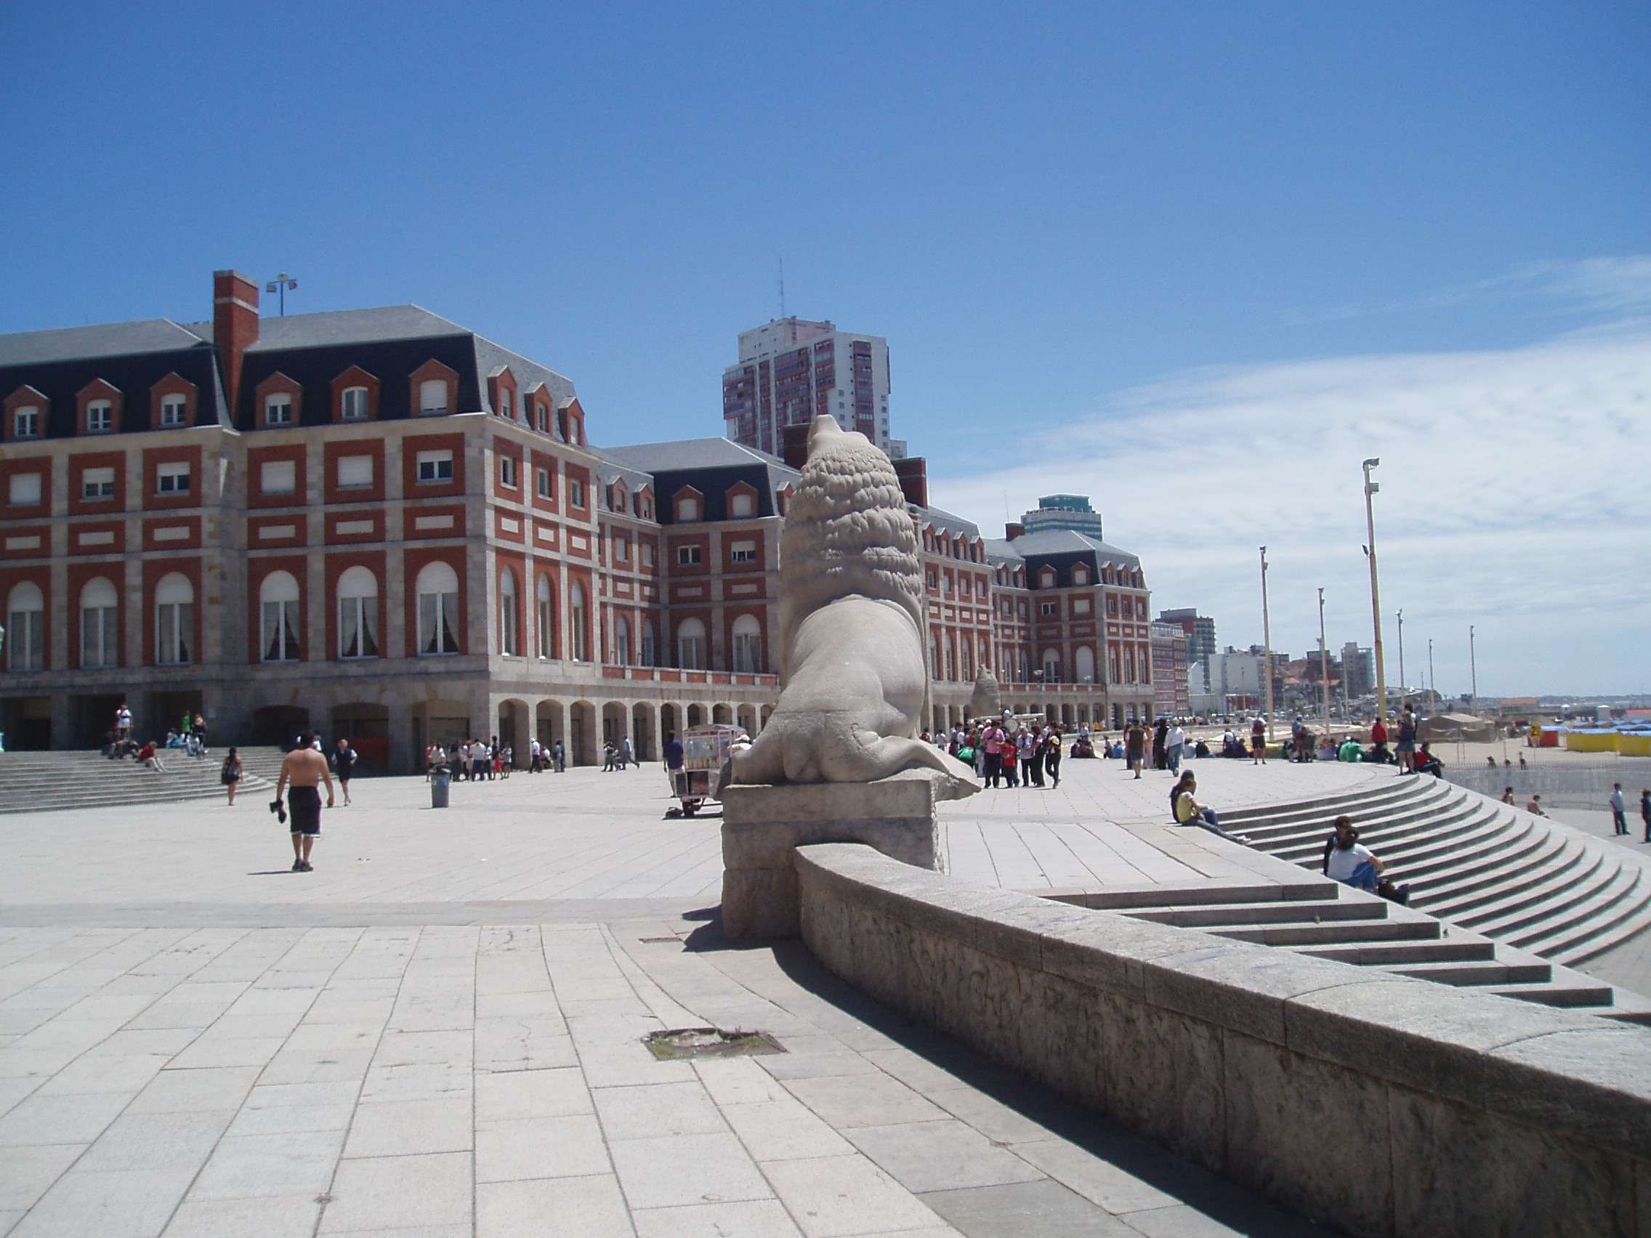
Imagen II. Rambla Bristol Casino Hotel Provincial. 14 de diciembre de 2009. Foto: Javier M. Ordoqui

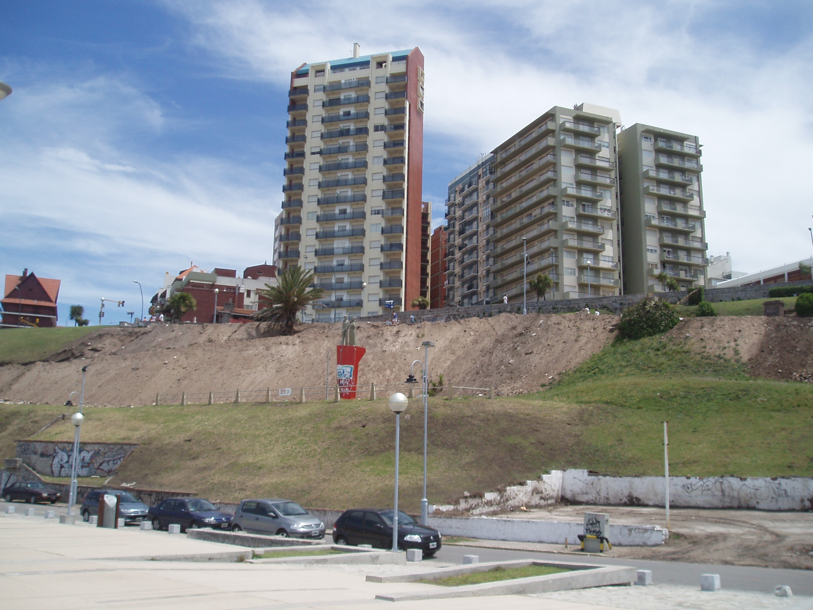
Imagen III. Zona de la barranca verde de Playa Varese. 18 de diciembre de 2009. Foto: Javier M. Ordoqui

Referencias bibliográficas
- Abramovay, Ricardo. 2006. Para una teoría de los estudios territoriales. En Manzanal, M. Neiman, G. y Lattuada, M. (Compiladores). 2006. Desarrollo rural. Organizaciones, instituciones y territorios. Ediciones CICCUS. Buenos Aires.
- Bartolucci, Mónica. 2002. Comprar, vender, especular, ascender: el consumo de la propiedad urbana en la vida de los inmigrantes (Mar del Plata en 1910). En Pastoriza, Elisa (Ed). Las puertas al mar. Consumo, ocio y política en Mar del Plata, Montevideo y Viña del Mar. Editorial Biblos. Universidad Nacional de Mar del Plata.
- Bozzano, Horacio. 2009. Territorios posibles. Procesos, lugares y actores. Editorial Lumiere. Buenos Aires, Argentina.
- Cacopardo, Fernando y Nuñez, Ana. 2001. “La extensión urbana: trazado y gestión entre 1874 y 1950”, en Cacopardo, Fernando (Ed). ¿Qué hacer con la extensión? Mar del Plata, ciudad y territorio. Siglos XIX- XX. Editorial Alianza. Madrid- Buenos Aires.
- Cicalese, G. 2001. Administración y apropiación del recurso playa en una fase de crisis del turismo: Mar del Plata, 1983- 1993. Cuaderno de Estudios Políticos. Centro de Estudios Históricos. Departamento de Ciencias Sociales. Facultad de Humanidades. Universidad Nacional de Mar del Plata. 33- 64.
- Cicalese, Guillermo. 2002. Conflictos políticos, enredos jurídicos y negocios de verano en torno de las playas marplatenses. La geografía política de ribera entre 1874 y 1976”. En Pastoriza, Elisa (Ed). Las puertas al mar. Consumo, ocio y política en Mar del Plata, Montevideo y Viña del Mar. Editorial Biblos. Universidad Nacional de Mar del Plata. 133- 165.
- Cicalese, Guillermo. 2005. Territorios críticos y propiedad privada de recursos turísticos valiosos. Las playas privadas del sur de Mar del Plata, 1991- 2005. Taller Internacional “La experiencia de la movilidad y la construcción de otras geografías”. Instituto de Geografía. Facultad de Filosofía y Letras. Universidad de Buenos Aires.
- Huici, Gustavo. 2008. La locura de las piedras en la costa del Norte de Mar del Plata. Www.surfriderargentina.com
- Madoery, Oscar. 2008. Otro desarrollo. El cambio desde las ciudades y regiones. UNSAM EDITA. Universidad Nacional de General San Martín. San Martín, Buenos Aires, Argentina.
- Mantobani, José María. 2001. “El Proceso de construcción de la costa y el nacimiento de Mar del Plata”, en Cacopardo, Fernando (Ed). ¿Qué hacer con la extensión? Mar del Plata, ciudad y territorio, siglos XIX- XX. Editorial Alianza. Madrid- Buenos Aires.
- Mantobani, José María. 2004. Más allá de la ciudad del actor y el sistema. Repensando el proceso de producción del espacio urbano a partir de los aportes de Norbert Elias. Ediciones Suárez. Universidad Nacional de Mar del Plata.
- Pastoriza, Elisa. 2003. “Los primeros pasos hacia un balneario de masas. Mar del Plata en los años treinta”. Historias de Mar del Plata. UNMDP. Mar del Plata.
- Scheneider, Sergio y Peyré Tartaruga, Ivan G. 2006. Territorio y enfoque territorial: de las referencias congnitivas a los aportes aplicados al análisis de los procesos sociales rurales. En Manzanal, M. Neiman, G. y Lattuada, M. (Compiladores). 2006. Desarrollo rural. Organizaciones, instituciones y territorios. Ediciones CICCUS. Buenos Aires.
- Silveira, María Laura. 2007. Los territorios corporativos de la Globalización. En Revista Geograficando. Año 3. Nro 3. Diciembre de 2007. Universidad Nacional de La Plata. Facultad de Humanidades y Ciencias de la Educación. Departamento de Geografía. Pág. 13 a 26.

